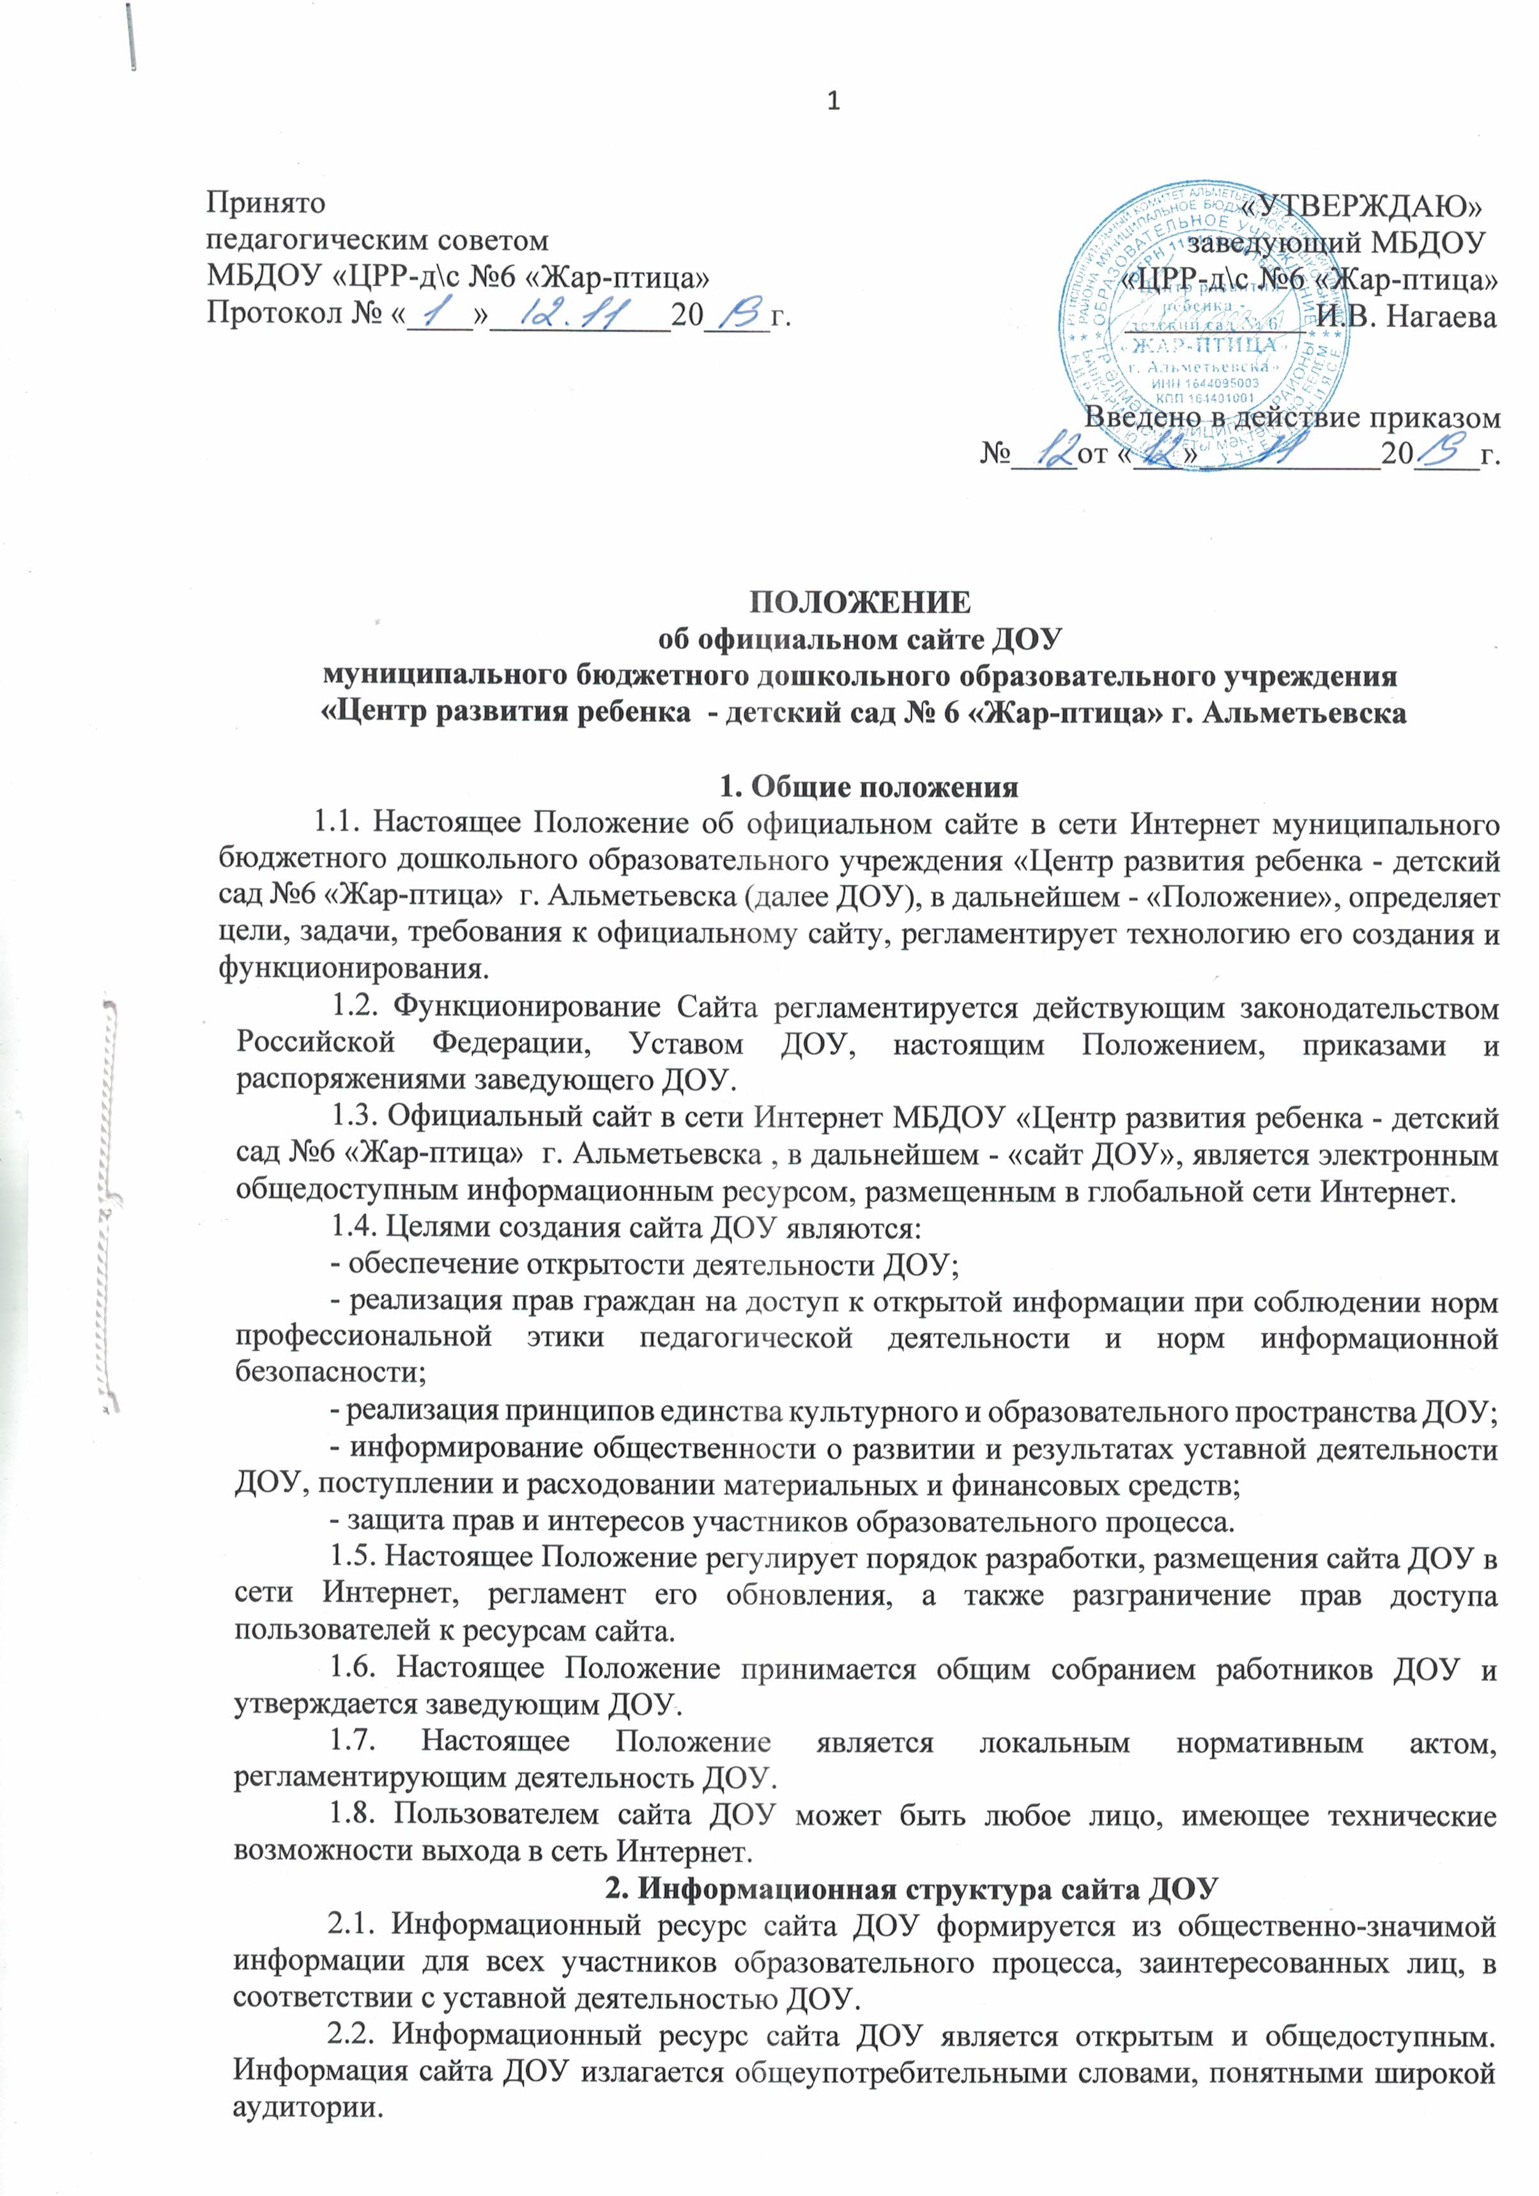2.3. Сайт ДОУ является структурным компонентом единого информационного образовательного пространства Альметьевского муниципального района, связанным гиперссылками с другими информационными ресурсами образовательного пространства региона.
2.4. Информация, размещаемая на сайте ДОУ, не должна:
- нарушать авторское право;
- содержать ненормативную лексику;
- унижать честь, достоинство и деловую репутацию физических и юридических лиц;
- содержать государственную, коммерческую или иную, специально охраняемую тайну;
- содержать информационные материалы, которые содержат призывы к насилию и насильственному изменению основ конституционного строя, разжигающие социальную, расовую, межнациональную и религиозную рознь, пропаганду наркомании, экстремистских религиозных и политических идей;
- содержать материалы, запрещенные к опубликованию законодательством Российской Федерации;
- противоречить профессиональной этике в педагогической деятельности.
2.5. Примерная информационная структура сайта ДОУ определяется в соответствии с задачами реализации государственной политики в сфере образования.
2.6. Примерная информационная структура сайта ДОУ формируется из двух видов информационных материалов: обязательных к размещению на сайте ДОУ (инвариантный блок) и рекомендуемых к размещению (вариативный блок).
3. Порядок размещения и обновления информации на сайте ДОУ
3.1. ДОУ обеспечивает координацию работ по информационному наполнению и обновлению сайта.
3.2. ДОУ самостоятельно или по договору с третьей стороной обеспечивает:
- постоянную поддержку сайта ДОУ в работоспособном состоянии;
- взаимодействие с внешними информационно-телекоммуникационными сетями, сетью Интернет;
- резервное копирование данных сайта ДОУ;
- разграничение доступа персонала и пользователей к ресурсам сайта и правам на изменение информации;
- размещение материалов на сайте ДОУ.
3.3. Содержание сайта ДОУ формируется на основе информации, предоставляемой участниками образовательного процесса ДОУ.
3.4. Подготовка и размещение информационных материалов инвариантного блока сайта ДОУ регламентируется должностными обязанностями сотрудников ДОУ.
3.5. Список лиц, обеспечивающих создание и эксплуатацию официального сайта ДОУ, перечень и объем обязательной предоставляемой информации и возникающих в связи с этим зон ответственности утверждается приказом руководителем ДОУ.
3.6. Сайт ДОУ размещается по адресу: https://edu.tatar.ru/almet/dou6/jar-ptica с обязательным предоставлением информации об адресе Управлению образования.
3.7. При изменении Устава ДОУ, локальных нормативных актов и распорядительных документов, образовательных программ, обновление соответствующих разделов сайта ДОУ производится не позднее 7 дней после утверждения указанных документов.
4. Структура сайта
4.1. На сайте в обязательном порядке размещается следующая информация
1. ОСНОВНЫЕ СВЕДЕНИЯ
О детском саде – информация о дате создания, об учредителе ДОУ, местонахождения и ее филиалов при наличии, режим работы учреждения, график работы учреждения, кол-во групп с указанием в них кол-ва детей, контактные телефоны, адрес электронной почты
СТРУКТУРА И ОРГАНЫ УПРАВЛЕНИЯ
«ДОКУМЕНТЫ»
3.1. Устав (с печатью, утвержденный, 1-ая страница scan + текст =в Word)
3.2. Лицензии – образовательная (scan), медицинская scan, Приложение к лицензии - на право ведения дополнительных услуг, (scan)
3.3. Правоустанавливающие документы (земля, здание, склад - scan)
План финансово-хозяйственной деятельности (распределение и расходование средств в формате Excel) (scan)
Локальные нормативные акты
правила внутреннего распорядка воспитанников (утвержденное по Уставу, scan)
правила внутреннего трудового распорядка (утвержденное по Уставу, scan)
о приеме, переводе, отчисление детей (утвержденное по Уставу, scan)
об организации питания (утвержденное по Уставу, scan)
иные локальные акты
Отчет о результатах самообследования
Предписания органов, осуществляющих государственный контроль + отчеты об исполнении (за последние 3 года), (в случае отсутствия: "Предписаний органов, осуществляющих государственный контроль (надзор) в сфере образования, отчёты об исполнении таких предписаний отсутствуют")
3.9. Паспорт дорожной безопасности
3.10. Документы, регламентирующие прием детей (наличие слева блока «Электронный детский сад» не обязательно)
3.10.1. Документы
3.10.1.1.Постановление 894 от 17.08.2015 г. "Об утверждении административного регламента по предоставлению муниципальной услуги "Постановка на учет и зачисление детей в образовательные учреждения, реализующие основную образовательную программу дошкольного образования в Альметьевском муниципальном районе"
3.10.1.2. Документы, необходимые при поступлении в детский сад
3.10.1.3.Положение о правилах приема
3.10.1.4. Положение о порядке формирования, хранения и ведения
личных дел воспитанников
3.10.1.5. Образец заявления родителя для поступления в ДОУ
3.10.1.6. Образец договора между детским садом и родителями
3.10.2. Приказы о зачислении, переводе детей за 3 года
«ОБРАЗОВАНИЕ»
формы
сроки обучения
основная образовательная программа (с печатью, утвержденная, 1-ая страница scan + текст = в Word)
годовой календарный учебный график (утвержденный, scan)
режим дня (утвержденный, scan)
сетка образовательной деятельности (утвержденная, scan)
язык обучения – «Положение о языках» (утвержденное по Уставу, scan)
«ОБРАЗОВАТЕЛЬНЫЕ СТАНДАРТЫ»(Допускается вместо копий стандартов размещать гиперссылки соответствующих документов сайтов МО и Н РФ и МО и Н РТ.)
Ссылка (прямая) на МО и Н РФ - http://минобрнауки.рф/
Ссылка (прямая) на МО и Н РТ - http://mon.tatarstan.ru/
ФГОС
5.3.1. Приказ МО и Н РТ № 2295/14 от 23.04.2014 «О внедрении федерального государственного образовательного стандарта дошкольного образования», ссылка (прямая)
5.3.2. «Дорожная карта» (Приказ ДОУ об утверждении Плана мероприятий введения ФГОС ДО, План введения, Отчет по реализации ФГОС ДО).
«РУКОВОДСТВО. ПЕДАГОГИЧЕСКИЙ СОСТАВ»
Руководство
6.1.1. заведующий (ФИО, уровень образования, квалификация, общий педагогический стаж, стаж работы по специальности, контактный телефон, адрес электронной почты, график приёмных часов)
6.1.2. ст. воспитатель (ФИО, уровень образования, квалификация, общий педагогический стаж, стаж работы по специальности, контактный телефон, адрес электронной почты)
6.2. Пед.работники
6.2.1. воспитатели (ФИО, должность, уровень образования, опыт работы, дисциплины, специальность, данные о повышении квалификации, общий стаж, стаж работы по специальности)
группы раннего возраста
младшие группы
средние группы
старшие группы
подготовительные к школе группы
6.2.2. специалисты-предметники (ФИО, должность, уровень образования, опыт работы, дисциплины, специальность, данные о повышении квалификации, общий стаж, стаж работы по специальности)
«МАТЕРИАЛЬНО-ТЕХНИЧЕСКОЕ ОБЕСПЕЧЕНИЕ И ОСНАЩЕННОСТЬ ОБРАЗОВАТЕЛЬНОГО ПРОЦЕССА»
«ПЛАТНЫЕ ОБРАЗОВАТЕЛЬНЫЕ УСЛУГИ»(в случает отсутствия - "Учреждение не оказывает платные услуги")
описание дополнительных платных услуг
«ФИНАНСОВО-ХОЗЯЙСТВЕННАЯ ДЕЯТЕЛЬНОСТЬ»
Отчет о результатах деятельности МБДОУ и об использовании закреплённого за ним муниципального имущества.
План финансово-хозяйственной деятельности.
«ВАКАНТНЫЕ МЕСТА ДЛЯ ПРИЕМА»
4. Ответственность за обеспечение функционирования сайта ДОУ
4.1. Ответственность за обеспечение функционирования сайта ДОУ возлагается на работника ДОУ приказом заведующего.
4.2. Обязанности работника, ответственного за функционирование сайта ДОУ, включают организацию всех видов работ, обеспечивающих работоспособность сайта ДОУ.
4.3. На лица, назначенным заведующим ДОУ, возлагаются следующие обязанности:
- обеспечение взаимодействия сайта ДОУ с внешними информационно-телекоммуникационными сетями, с сетью Интернет;
- проведение мероприятий по защите информации сайта ДОУ от несанкционированного доступа;
- поддержание функционирования сайта ДО;
- ведение архива информационных материалов, необходимого для восстановления и инсталляции сайта ДОУ;
- регулярное резервное копирование данных ДОУ;
- разграничение прав доступа к ресурсам сайта ДОУ и прав на изменение информации;
- сбор, обработка и размещение на сайте ДОУ информации в соответствии с требованиями настоящего Положения.
4.4. Дисциплинарная и иная предусмотренная действующим законодательством Российской Федерации ответственность за качество, своевременность и достоверность информационных материалов возлагается на ответственных лиц.
4.5. Порядок привлечения к ответственности сотрудников, обеспечивающих создание и функционирование официального сайта ДОУ, устанавливается действующим законодательством Российской Федерации.
4.4. Ответственность за достоверность информации возлагается на заведующего МБДОУ.

